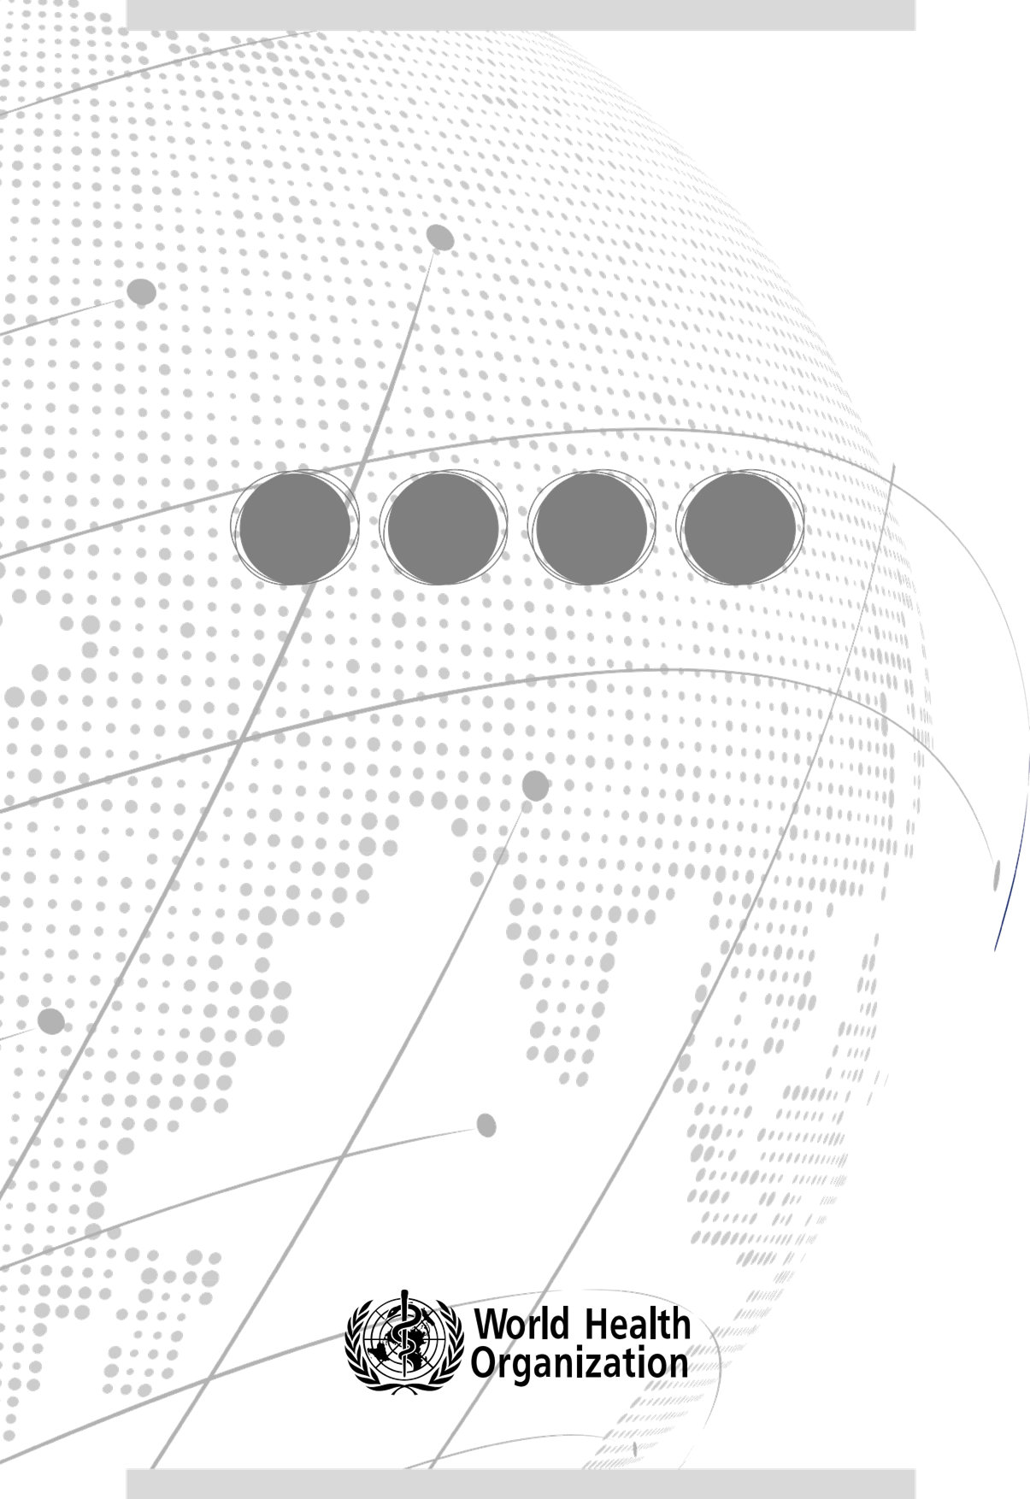

**فرم­های ارزیابی مشترک بیرونی (JEE)**

**"ایجاد ارتباط بین نهادهای بهداشت‌ عمومی و امنیتی"**

کارشناس مربوطه:

سرکار خانم زهرا طهماسبی

09904136802

**به نام خدا**

**هدف**

کشور پاسخ سریع و چندبخشی به هر رویداد با منشأ مشکوک یا تأیید شده­ی عمدی را ارائه می­دهد. این پاسخ باید شامل توانایی پیوند دادن سیستم‌های بهداشت عمومی و نیروهای انتظامی/ منیتی و فراهم کردن کمک‌های به­موقع بین‌المللی باشد.

**شاخص اندازه گیری**

مستنداتی از حداقل یک پاسخ در سال گذشته که به طور مؤثر بخش بهداشت ‌عمومی و نیروهای قانونی را به هم مرتبط کرده باشد، یا یک تمرین یا شبیه­ سازی رسمی با مشارکت رهبری هر دو نهاد ذکر شده است.

**اثر مطلوب**

تدوین و اجرای یک تفاهم­نامه یا چارچوب مشابه دیگری که نقش‌ها، مسئولیت‌ها و تجربه­های موفق را برای اشتراک اطلاعات مرتبط بین کارکنان مربوطه بهداشت انسانی و حیوانات، اجرای قانون و پرسنل دفاعی مشخص می‌کند، و اعتبارسنجی این تفاهم نامه از طریق تمرین‌ها و شبیه­سازی‌های دوره­ای. کشورها سیستم‌های مدل را توسعه و اجرا خواهند کرد تا بتوانند تحقیقات اپیدمیولوژیک و جنایی مشترک را برای شناسایی و پاسخ به حوادث عمدی بیولوژیکی، شیمیایی یا رادیولوژیکی انجام داده و پشتیبانی کنند. این اقدامات با همکاری کشورهای عضو کنوانسیونهای سلاحهای بیولوژیکی و سمی، سازمان خواربار و کشاورزی ملل متحد (FAO)، آژانس بین المللی انرژی اتمی (IAEA)، سازمان بین­المللی پلیس جنایی (INTERPOL)، OIE، سازمان منع سلاحهای شیمیایی، مکانیسم دبیرکل سازمان ملل برای بررسی ادعای استفاده از سلاحهای شیمیایی و بیولوژیکی، سازمان جهانی بهداشت (WHO) و سایر سازمان‌های منطقه­ای و بین­المللی مرتبط صورت خواهد گرفت.

**مستندات یا مدارک برای سطح توانمندی:**

* رویه­های اجرایی استاندارد (SOPs) یا برنامه‌های واکنش به شرایط اضطراری که شامل مراجع امنیتی می‌شوند؛
* گزارش‌های اطلاعاتی که به‌صورت منظم با مراجع امنیتی به‌اشتراک گذاشته می‌شوند.

**سوالات فنی**

این سوالات مستقیماً مرتبط با شاخص­ها و مؤلفه‌های ظرفیت­ها می‌باشند که خبرگان کشور و مشاوران تیم بین­المللی میزان دستیابی به آن شاخص­ها را ارزیابی می‌کنند.

**R2.1. نهادهای بهداشت‌ عمومی و مقامات امنیتی (مانند اجرای قانون، مرزبانی، گمرک) در طول یک رویداد مشکوک یا تأییدشده بیولوژیک، شیمیایی یا رادیولوژیک با یکدیگر مرتبط هستند.**

|  |  |  |  |  |  |  |
| --- | --- | --- | --- | --- | --- | --- |
| **سطح** | **مستندات ناقص** | **مستندات** | **پاسخ سوال** | **نهاد/های متولی** | **عنوان** | **ردیف** |
|  |  |  |  |  | آیا در سطح ملی تفاهم­نامه یا توافق‌نامه‌ای بین نهادهای بهداشت ‌عمومی و مقامات امنیتی وجود دارد؟ | **1** |
|  |  |  |  |  | اگر بله، کدام سازمان‌های امنیتی تحت پوشش این تفاهم­نامه یا توافق‌نامه قرار می‌گیرند؟ (نیروی انتظامی، مرزبانی، گمرک، بازرسی ایمنی مواد غذایی، ایمنی رادیولوژیک و ایمنی شیمیایی) | **1-1** |
|  |  |  |  |  | اگر خیر، آیا تفاهم­نامه یا توافق‌نامه‌ای بین بهداشت‌ عمومی و بخش دیگری (مانند کشاورزی، دفاع، امور خارجه) وجود دارد که بتوان از آن به عنوان الگویی برای تسهیل اشتراک‌گذاری اطلاعات و همکاری در مواقع اضطراری استفاده کرد؟ آیا در سطوح استانی و/یا اولیه پاسخگویی بهداشت ‌عمومی، توافقنامه­هایی بین بهداشت‌ عمومی و مقامات امنیتی وجود دارد؟ | **1-2** |
|  |  |  |  |  | آیا آموزش‌های مشترکی (در سطح استانی یا ملی) برای مقامات بهداشت‌عمومی و امنیتی در زمینه‌های مرتبط با اشتراک‌گذاری اطلاعات و تحقیقات/پاسخ‌های مشترک برگزار شده است؟ | **2** |
|  |  |  |  |  | آیا رویه‌های استاندارد عملیاتی (SOP) یا توافق‌هایی برای هماهنگی پاسخ مشترک به موارد اضطراری بهداشت‌ عمومی و سایر موارد در اماکن رسمی مانند مبادی ورودی مرزی (PoE) وجود دارد که در آن‌ها هم بهداشت‌ عمومی و هم مقامات امنیتی مسئولیت‌های ایمنی و امنیت سلامت را بر عهده دارند؟ | **3** |
|  |  |  |  |  | آیا SOPها یا توافق‌هایی برای ارزیابی خطر مشترک در رویدادهای با اهمیت بهداشت ‌عمومی و امنیتی وجود دارد؟ | **4** |
|  |  |  |  |  | آیا قوانینی وجود دارد که به دولت اجازه دهد فردی را که خطری برای بهداشت ‌عمومی محسوب می‌شود، بازداشت یا قرنطینه کند؟ | **5** |
|  |  |  |  |  | رویدادهای بالقوه بیولوژیک، شیمیایی و رادیولوژیک احتمالا عمدی، چگونه در کشور شناسایی می‌شوند؟ هرگونه برنامه‌ای که برای پاسخ به این رویدادها تدوین شده است را ذکر کنید. | **6** |
|  |  |  |  |  | آیا مکانیسمی عملی برای همکاری و تبادل اطلاعات به‌موقع و نظام‌مند بین بهداشت‌ عمومی و سازمان‌های اجرای قوانین در موارد عمدی و/یا غیرعمدی وجود دارد؟ | **7** |
|  |  |  |  |  | آیا کارشناسان سلامت عمومی در پاسخ به حوادث مرتبط با کنوانسیون تسلیحات زیستی و سمی مشارکت دارند؟ آیا کشور در سال گذشته در تمرین، شبیه‌سازی یا پاسخی مشارکت داشته که رهبری آن بر عهده هر دو نهاد بهداشت‌ عمومی و امنیتی بوده است؟ | **8** |
|  |  |  |  |  | اگر بله، این تمرین، شبیه‌سازی یا پاسخ را شرح دهید. | **8-1** |
|  |  |  |  |  | هرگونه اقدام اصلاحی که برای بهبود هماهنگی بین سازمان بهداشت‌ عمومی و مقامات امنیتی توصیه شده است را توضیح دهید. | **8-2** |
|  |  |  |  |  | آیا گزارش‌ها به‌طور منظم بین بهداشت ‌عمومی و مقامات امنیتی در کشور به اشتراک گذاشته می‌شود؟ آیا مکانیسمی برای تسهیل و تقویت گزارش‌دهی منظم وجود دارد؟ | **9** |
|  |  |  |  |  | چه نوع گزارش‌هایی به‌طور منظم از نهادهای بهداشت‌ عمومی به مقامات امنیتی ارسال می‌شود؟ | **1-9** |
|  |  |  |  |  | چه نوع گزارش‌هایی به‌صورت منظم از سوی مراجع امنیتی به نظام سلامت عمومی ارائه می‌شود؟ | **2-9** |
|  |  |  |  |  | گزارش‌های اطلاعاتی با چه فراوانی به اشتراک گذاشته می‌شوند؟ | **3-9** |
|  |  |  |  |  | آیا یک برنامه آموزشی مشترک ویژه کشور برای آموزش نهادهای سلامت عمومی و اجرای قانون در زمینه تحقیقات مشترک وجود دارد؟ | **10** |
|  |  |  |  |  | ارتباط دولت با اینترپل را شرح دهید. کدام وزارتخانه مسئول تعامل با اینترپل است؟ | **11** |

**چک لیست امتیاز نهایی ظرفیت ایجاد ارتباط بین نهادهای بهداشت‌ عمومی و امنیتی**

|  |  |  |  |
| --- | --- | --- | --- |
| **شاخص** | **نقاط قوت/best practices** | **چالش ها و حوزه هایی که نیاز تقویت دارند** | **سطح** |
| مقامات بهداشت‌ عمومی و امنیتی (مانند نیروهای انتظامی، مرزبانی، گمرک) در طول یک رویداد زیستی مشکوک یا تأییدشده مشارکت دارند. |  |  |  |

|  |  |  |
| --- | --- | --- |
| **سطح** | **R1.2. مقامات بهداشت‌ عمومی و امنیتی (مانند نیروهای انتظامی، مرزبانی، گمرک) در طول یک رویداد زیستی مشکوک یا تأییدشده مشارکت دارند.** | **یک سطح انتخاب شود** |
| سطح 1 | هیچگونه قانون، ارتباط، پروتکل، تفاهم­نامه یا موافقت­نامه‌ای بین مقامات بهداشت ‌عمومی، بهداشت دامی، ایمنی پرتویی، ایمنی شیمیایی و امنیت برای مقابله با تمام مخاطرات وجود ندارد. |  |
| سطح 2 | نقاط تماس و موارد اعلام اخطار و اشتراک اطلاعات بین مقامات بهداشت ‌عمومی، بهداشت حیوانی، ایمنی پرتویی، ایمنی شیمیایی و امنیت برای مقابله با تمام مخاطرات شناسایی و به اشتراک گذاشته شده‌اند. |  |
| سطح 3 | یک تفاهم­نامه یا موافقت­نامه‌ها/پروتکل‌ها که حداقل شامل نقش‌ها، مسئولیت‌ها، رویه‌های استاندارد عملیاتی و اطلاعات قابل اشتراک‌گذاری است، بین بهداشت‌ عمومی و مقامات ذی‌ربط در سطح کشور وجود دارد و به‌صورت رسمی برای مقابله با تمام مخاطرات پذیرفته شده است. |  |
| سطح 4 | حداقل یک پاسخگویی به وضعیت اضطراری بهداشت ‌عمومی یا تمرین در سال گذشته وجود داشته است و شامل اشتراک‌گذاری اطلاعات با مقامات امنیتی با استفاده از تفاهم­نامه رسمی یا سایر موافقت نامه‌ها/پروتکل‌های مرتبط با تمام مخاطرات بوده است. مقامات بهداشت‌ عمومی و امنیتی در یک برنامه آموزشی مشترک شرکت می‌کنند تا با مفاد تفاهم نامه یا سایر موافقت­نامه‌های مرتبط با تمام مخاطرات آشنا شده، آن‌ها را تمرین و نهادینه کنند. |  |
| سطح 5 | مقامات بهداشت‌ عمومی و امنیتی به‌صورت منظم و با استفاده از تفاهم­نامه رسمی یا موافقت نامه‌ها/پروتکل‌ها، گزارش‌ها، اطلاعات مربوط به رویدادهای مورد توجه مشترک را در سطوح ملی، استانی و محیطی بهداشت‌ عمومی مبادله می‌کنند. |  |